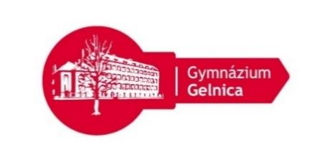

Gymnázium, SNP 1, Gelnica

*V673: Kľúč k rozvoju štyroch gramotností*

Tento projekt sa realizuje vďaka podpore z Európskeho sociálneho fondu a Európskeho fondu regionálneho rozvoja

v rámci Operačného programu Ľudské zdroje (www.minedu.sk ; [www.esf.gov.sk](http://www.esf.gov.sk))

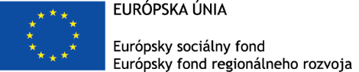

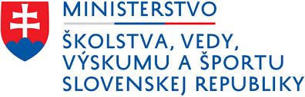

# Správa o priebehu zážitkového workshopu

|  |  |
| --- | --- |
| Prioritná os: | Vzdelávanie |
| Špecifický cieľ: | 1.1.1 Zvýšiť inkluzívnosť a rovnaký prístup ku kvalitnému vzdelávaniu a zlepšiť výsledky a kompetencie detí a žiakov |
| Prijímateľ: | Gymnázium, SNP 1, Gelnica |
| Názov projektu: | **Kľúč k rozvoju štyroch gramotností** |
| Kód ITMS projektu: | **312011V673** |
| Aktivita, resp. názov seminára | **Workshop 1.2.4. Poďme spolu experimentovať** |
|  |  |
| Termín: | **Realizácia 18.05.2023 17:00-21:00 hod.** |
| Expert pre workshop | **RNDr. Lenka Škarbeková** |
| Organizátori workshopu | Mgr. Ivana Sokolská |
| Skutočný počet účastníkov | **31 žiakov** |
| Miesto/miestnosť: | **Učebňa chémie / Učebňa biológie/Učebňa cudzích jazykov/Chodba prízemie** |
| Vyhodnotenie priebehu workshopu (text správy): | Zážitkového workshopu Poďme spolu experimentovať, so zameraním na zvýšenie inkluzívnosti a rovnakého prístupu ku kvalitnému vzdelávaniu a zlepšenia výsledkov a kompetencií detí a žiakov, sa zúčastnili žiaci štvorročného štúdia gymnázia. Bádateľskou formou získavali nové poznatky, zručnosti, či spôsobilosti, prehĺbiť v žiakoch záujem o skúmanie ako a prečo veci fungujú. Rozvíjali prírodovednú gramotnosť žiakov experimentálnou formou pri zostavení vlastnej „aparatúry“ z dostupných školských pomôcok a obyčajných predmetov bežného života a pri analyzovaní výsledkov experimentu, využili multidisciplinárny prístup prepojenia vedomostí z viacerých prírodovedných disciplín, najmä z predmetov fyzika, chémia a matematika.  Matematické myslenie účastníci rozvíjali skúmaním a pozorovaním, či sa zmenia výsledky experimentu pri rôznych vstupných podmienkach. V  oblasti IKT získavali zručnosti pri práci s PC/notebookom a pri vyhľadávaní informácií k experimentom na internete. Sociálne kompetencie žiakov boli rozvíjané využitím skupinovej formy práce žiakov, podporiť kooperáciu a komunikatívnosť žiakov, rozvíjaním schopnosti argumentovať a prezentovať nadobudnuté fakty pred ostatnými účastníkmi workshopu. Pri realizácii aktivít workshopu boli využité rôznorodé metódy a formy. Za mnohé z nich možno spomenúť výklad, vysvetľovanie, prednáška, prednáška s diskusiou, rozhovor, diskusné metódy, problémové metódy, projektové metódy, demonštračné metódy, diagnostické metódy, situačné metódy, riešenie modelových situácií, inštruktáž, asistovanie, koučing, myšlienkový brainstorming, zážitkové a rovesnícke učenie, didaktické hry a z foriem individuálne, prácu v dvojiciach, skupinové a frontálne. Žiaci pri realizácii experimentov využívali širokú škálu pomôcok zo skupiny digitálnych so senzormi, aparatúr, sklenené chemické pomôcky a sklo, ochranné pomôcky na zabezpečenie ochrany života a zdravia, či rozličnými chemickými látkami.  V rámci vyhodnotenia boli odmenení najinteraktívnejší žiaci. Samotné vyhodnotenie realizovaného workshopu prebehlo v zmysle metodiky pre zbieranie a vyhodnocovanie spätnej väzby prostredníctvom dotazníkov spätnej väzby s následným vyhodnotením. Reakcie a komentáre žiakov získané ústnym podaním a tiež v spätnoväzobnom dotazníku boli veľmi pozitívne. Aktivity workshopu za im veľmi páčili, vo väčšine uvádzali buď formulácie, že sa im páčilo ,,všetko“ a hlavne možnosť interaktivity a zážitkovosti pri experimentovaní alebo konkretizovali experimenty, ktoré v nich zanechali najsilnejšie stopy a dojem. Význam a potreba takýchto podujatí bola zrejmá aj z uvádzania reakcií žiakov v zmysle, že by privítali ,,častejšie takéto aktivity“. |
| Povinné výstupy: | * Prezenčná listina * Fotodokumentácia z priebehu aktivity - zverejnená + článok na stránke školy |
| Prílohy: | 1. Pracovný materiál vytvorený expertom a organizátormi – písomný aj elektronický (harmonogram priebehu workshopu, zoznam zúčastnených žiakov, prezenčné listiny v písomnej podobe) 2. Workshop nebol zameraný na tvorbu pracovných materiálov. Pracovný materiál vytvorený žiakmi počas realizácie prípravnej fázy workshopu v písomnej podobe obsahoval individuálny zoznam pomôcok, postupy a poznámky potrebné pre realizáciu experimentov. 3. Fotodokumentácia žiakov zúčastnených zážitkového workshopu |

V Gelnici dňa 19.05.2023 RNDr. Lenka Škarbeková